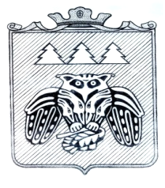

ПОСТАНОВЛЕНИЕ
Администрации сельского поселения «Слудка»

_________________________________________________________

Придаш сиктса овмодчоминса администрациялöн

шуöм

от 19 января 2024 года № 1/ 8

О чистке крыш в период большого скопления снега
и наледи на крышах объектов, расположенных
на территории сельского поселения «Слудка»

Руководствуясь ст. 14 ФЗ от 6.10.2003 года № 131-ФЗ «Об общих принципах организации местного самоуправления в Российской Федерации», ст. 7 Устава сельского поселения «Слудка», администрация сельского поселения «Слудка»

Постановляет:
1. Рекомендовать руководителям дома культуры с. Слудка, МБОУ «Зеленецкая СОШ» (корпус № 2. с.Слудка) своевременно проводить очистку снега и наледи с крыш зданий, соблюдать меры безопасности в период большого скопления снега и образования наледи на крышах своих объектов, провести ограждение опасных участков под крышами.
2. Рекомендовать собственникам МКД совместно с управляющей компанией провести осмотр крыш и проведения необходимых работ по очистке крыш, ограждения опасных участков под крышами.
3. Настоящее постановление подлежит обнародованию.
4. Контроль за исполнением данного постановления оставляю за собой.

Глава сельского поселения Н.Ю. Косолапова

